Die drehbare Sternkarte
Aufbau

Drehbare Sternkarten bestehen aus einem Grundblatt und einem drehbaren Deckblatt. Manche Karten besitzen zusätzlich noch einen Zeiger. Sie sind für einen Beobachter auf einer bestimmten geografischen Breite ausgelegt (in diesem Fall 50° Nord).

  - Das Grundblatt
Das Grundblatt enthält die eigentliche Sternkarte. Auf ihr sind Sterne und Sternbilder sowie einige Nebel und Sternhaufen abgedruckt.
Das Grundblatt enthält einige wichtige Linien:

- Äquator:
Der Himmelsäquator teilt die scheinbare Himmelskugel in den Nord- und den Südsternhimmel.
- Ekliptik:
Entlang dieser Linie bewegen sich Sonne, Mond und Planeten.
- Kreis der Zirkumpolarsterne:
Alle Sterne, die sich innerhalb dieses Kreises befinden, gehen (von 50° nördlicher Breite aus gesehen) niemals unter.

Um die Sternkarte herum befinden sich mehrere Ringe:
- Der Datumsring:
Dieser Ring enthält eine Teilung in 12 Monate bzw. 365 Tage. Er dient zum Einstellen des Datums.
- Ring für die Position der wahren Sonne:
Diesen Ring braucht man, wenn man die Position der Sonne während ihres alljährlichen Laufs durch die Tierkreissternbilder bestimmen will. Er besitzt eine Einteilung in 365 Tage.
- Der Rektaszensionsring:
Er ist in 24 Stunden unterteilt (in Abständen von 5 Minuten). Er dient zusammen mit dem Zeiger zum Ablesen bzw. Einstellen der äquatorialen Koordinaten eines Gestirns.
- Ring für die Tierkreiszeichen:
Auf diesem Ring kann man ablesen, in welchem Tierkreiszeichen (nicht zu verwechseln mit den Tierkreissternbildern) ein Gestirn steht. Die Tierkreiszeichen sind für die Astronomie belanglos - sie sind nur für astrologisch Interessierte von Bedeutung.

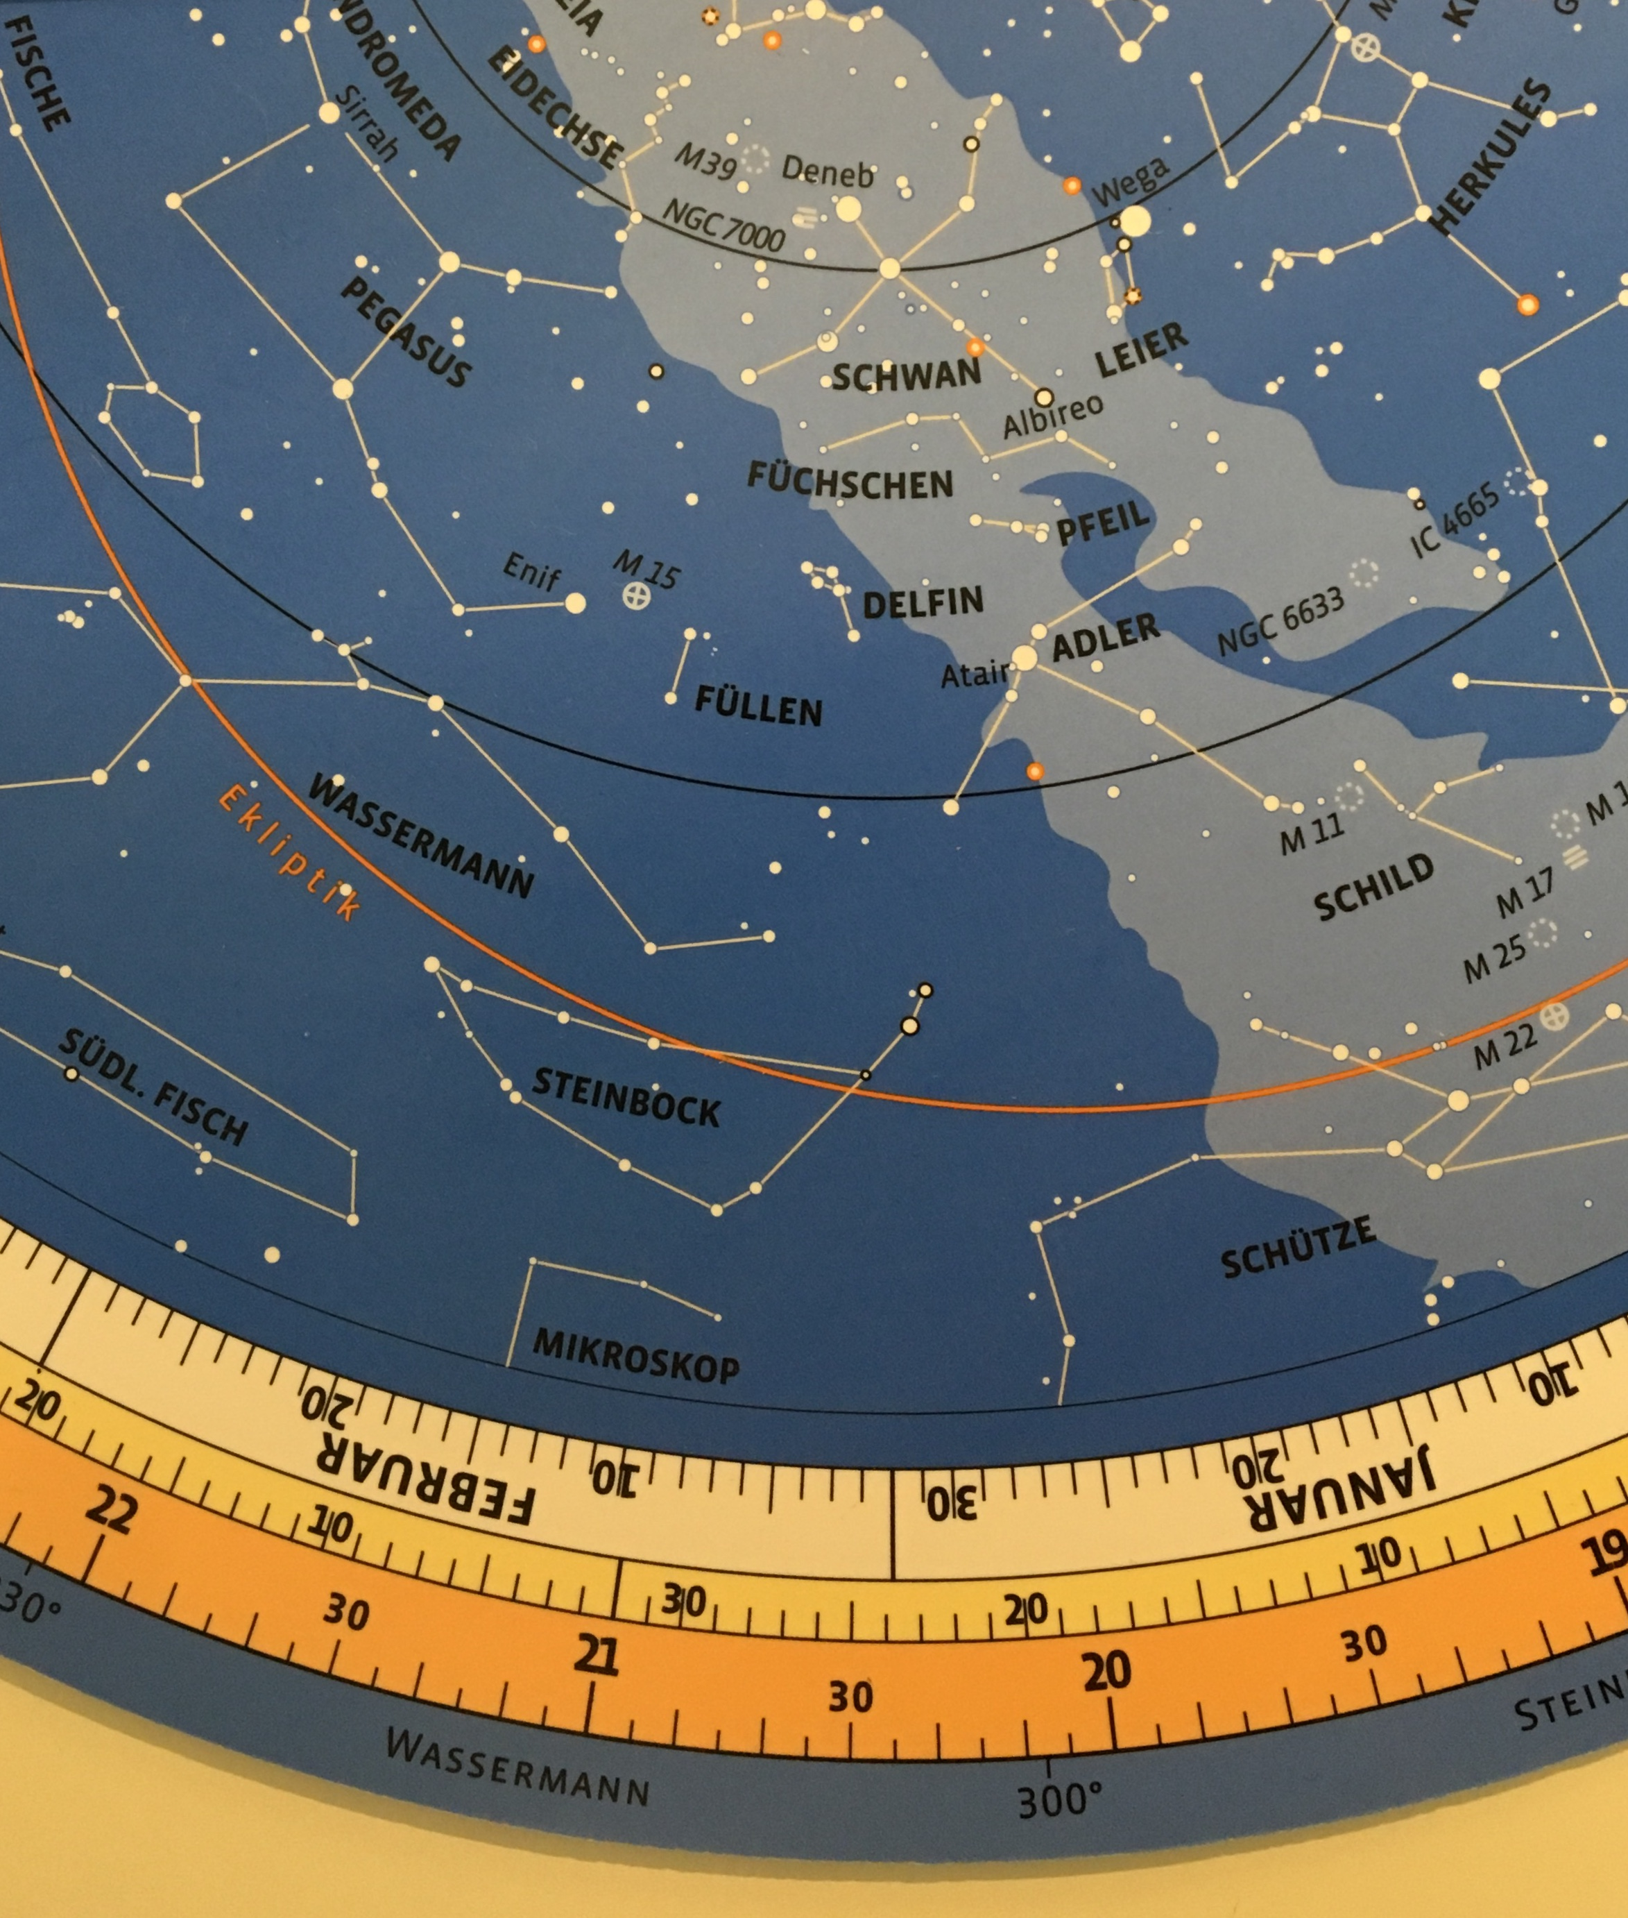
2
1
3
4
5
6
7

  - Das drehbare Deckblatt
Das Deckblatt dient dazu, den zur eingestellten Beobachtungszeit nicht sichtbaren Teil des Sternenhimmels abzudecken. Auf dem Deckblatt sind mehrere Kreise (bzw. Ellipsen aufgrund der Verzerrung) und Bögen abgedruckt:

- Uhrzeit-Ring:
Außen am Rand des Deckblatts ist ein Ring mit einer Einteilung in 24 Stunden (unterteilt in 5-Minutenschritten) angebracht. Er dient zum Einstellen bzw. Ablesen der Uhrzeit.
- Der Horizontkreis:
Dieser Kreis entspricht dem Horizont des Beobachters. Dieser Kreis ist mit den Himmelsrichtungen beschriftet.
- Der Himmelsnordpol:
Dieser Teil der Karte ist durch die Niete, mit der Grundblatt und Deckblatt zusammengeheftet und daher verdeckt. Es ist der Punkt, um den sich auf der Nordhalbkugel der Erde die Sterne im Laufe einer Nacht drehen.
- Der Meridian:
Diese Linie verläuft von Nord nach Süd mitten durch das Deckblatt. Befindet sich ein Gestirn auf der Verbindungslinie Südpunkt-Himmelspol, so erreicht es gerade seinen höchsten Stand: es kulminiert.
- Der Zenit:
Der Zenitpunkt befindet sich auf der Verbindungslinie Südpunkt-Himmelspol. Er ist durch einen kleinen Kreis und ein "Z" gekennzeichnet.
- Erster Vertikal:
Dies ist die Verbindungslinie Ost-Zenit-West.
- Dämmerungsgrenzen:
An diesen Linien kann man ablesen, wann die Dämmerung anfängt bzw. endet. Es gibt Linien für die astronomische, die nautische und die bürgerliche Dämmerung.

  - Der Zeiger
Der Zeiger besitzt eine Skala von -40° bis 90°, die in Schritten von 10° eingeteilt ist. Mit ihm kann man z.B. Rektaszension und Deklination eines Sterns ablesen, die Position der Sonne ermitteln, die Position eines Planten/Kometen auf die Karte übertragen und vieles andere mehr.

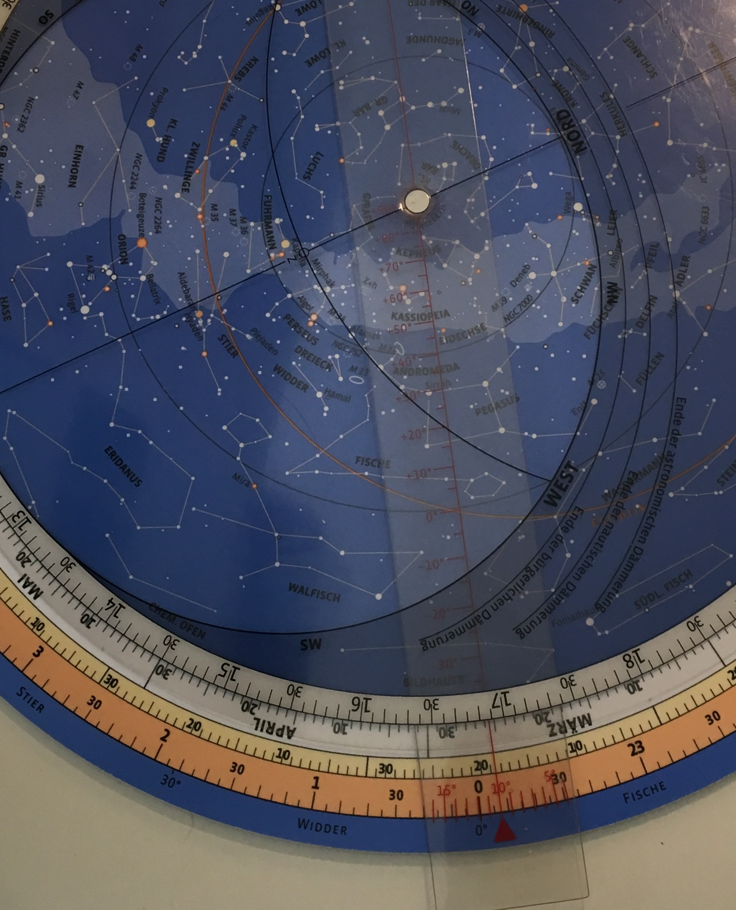
1
2
3
4
5
6
7
c

